GPIO Les 1

Doel: Ik kan een led aansluiten op een Raspberry Pi

!!STROOM GAAT ALTIJD IN EEN GESLOTEN KRING!!!

Breadboard

Kortsluiting = de stroomkring sluiten zonder een stroomverbruiker er tussen.

Een breadboard gebruik je om verschillende elektrische componenten met elkaar te verbinden.

Ledjes

Een led heeft twee poten, een lange en een korte.

De lange poot zit aan de plus kant van je stroomkring

Weerstanden

Een weerstand is een trechter die de stroomhoeveelheid kan regelen.

GPIO’s

Aansluitpoten op een (micro) controller, bijv Raspberry pi, Arduino

Stappenplan les 1

1. sluit een draad aan op pin 17 (6e van onder)

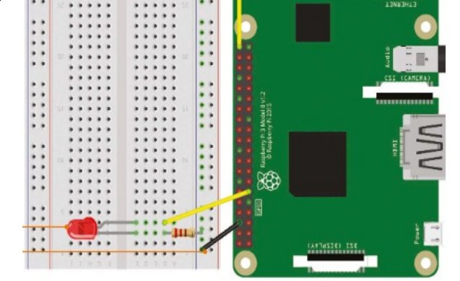
2. sluit diezelfde draad aan op je breadboard

3. sluit de lange poot van de led aan op dezelfde rij als stap 2

4. sluit de korte poot van de led aan op een andere rij dan stap 2/3

5. sluit 1 poot van je weerstand aan op dezelfde rij als stap 4

6. sluit de andere poot van je weerstand aan op de lange “- rij”

7. sluit een draad aan op de “- rij”

8. sluit de andere kant van de draad aan op de GND pin (3e van onder)

De schakeling werkt als volgt: je kunt stroom sturen naar pin 17. De stroom gaat dan vanaf pin 17 door de LED, naar de weerstand en terug naar de GND pin van de Pi.

Als je dit wilt programmeren schrijf je het volgende programma:

HERHALEN
1. stuur stroom naar pin 17
2. wacht 3 tellen
3. stuur geen stroom naar pin 17
4. wacht 3 tellen

Dit stappenplan nemen we de volgende keer over en maken we in Scratch.

Conclusie les 1

We hebben een led aangesloten op pin 17 en gnd. We hebben gecontroleerd of de led werkt door de led ook aan te sluiten op 3,3V.

GPIO Les 2

doel: Ik kan meerdere LED’s aansluiten en programmeren met Scratch

uiten zoals in de vorige les. Het verschil is dat we nu leren hoe we andere pins kunnen gebruiken om dit te doen. Dus niet alleen pin 17. Op die manier kunnen we later meerdere LEDs aansluiten
- Pak je spullen
  - Een LED
  - 3 snoertjes
  - Eeen breadboard
- Sluit de LED aan (zie les 1)

Wat gebeurt er als je nu het draadje niet op de 6e pin aansluit
Maar op de 7e?

Wat moet je dan in Scratch aanpassen om toch je lampje te laten knipperen?
Kan je dan een ander lampje ook laten knipperen?

We hebben een led aangesloten op pin 17 en deze met scratch geprogrammeerd. We hebben de LED laten knipperen. Als we de LED op een andere pin aansluiten, moeten we ook het programma aanpassen (vb. 17 => 27)

Les 3 – Stoplicht

Opdracht vandaag:

- Pak je spullen
  - een zooi draadjes
  - 3 lampjes
  - 3 weerstandjes
  - breadboard
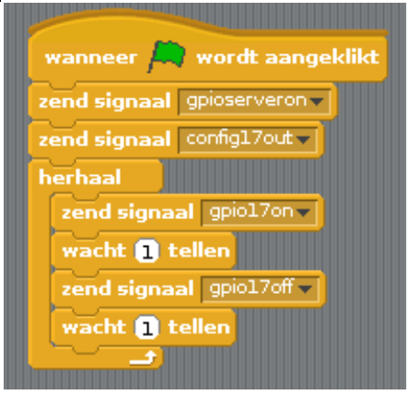
- Sluit een lamp aan
  - Pi pin (17) => ( lange poot vd) LED => weerstand => GND (kijk in je schema waar deze zit)
- Sluit nog twee lampen aan
  - Bekijk zelf welke pin
  - Schrijf die pin nummers op: ………. en ………… (vb GPIO 27 en GPIO 22)
  - Zorg dat deze een weerstand hebben
- Schrijf een programma om deze 3 lampjes te laten knipperen
  - gpioserveron
  - config17out
  - gpio17on / gpio17off

En nou dat stoplicht

- 3 LEDS aansluiten
  - groene, rode, gele
  - Eerst groen aansluiten op pin ………17
  - Oranje op pin ……………27
  - Rood op pin ……………...22
- Scratch programmeren
  - gpioserveron
Hoe werkt een stoplicht:
HERHALEN
Rood aan 10 sec gpio17on
wachten 10 sec
rood uit gpio17off
groen aan 3 gpio22on
wachten 3 tellen
groen uit
oranje aan 1
oranje uit

Ik heb geleerd hoe ik met GPIO een stoplicht kan maken.
Dit doe ik met Scratch en een breadboard.
GPIO17on is niets meer dan vertellen aan de Pi dat er stroom moet komen op pin 17
Als ik twee lampjes heb die ik iets anders wil laten doen moet ik dus meerdere pins gebruiken want anders doen ze hetzelfde.

